MANUEL DU MODULE DE CONTRÔLE (MC-BonOMM)

MÉCANIQUE

MC-BonOMM est intégré dans une boîte de hammond manufacturing (MODEL# 1402FV) Les trois premiers périphériques ont tous utilisé le même connecteur, situé sur la face avant et donnant un accès partiel aux ports B, C et D. Il est conseillé d’utiliser autant que possible ce même connecteur simplement pour éviter que des fils induisent des tensions malsaines dans les broches du microcontrôleur.
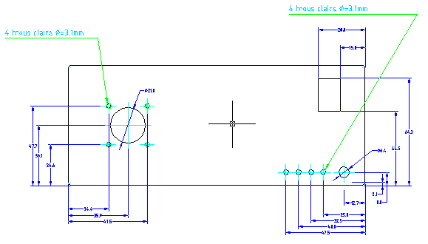

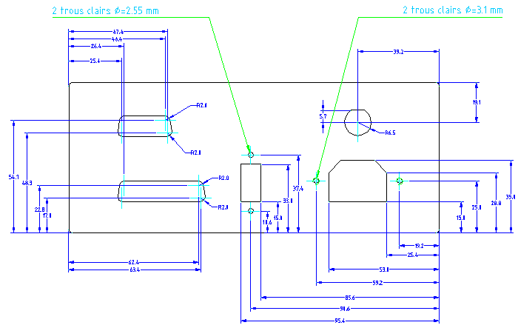
Le module de contrôle est monté au télescope sur une plaque de montage qui s’accroche dans les vis de côté de la bonnette. Cette plaque doit être refaite, les détails seront ajouté à cette section aussitôt que cela sera possible …

ÉLECTRONIQUE

MC-BonOMM se résume simplement en un boîtier contenant un bloc d’alimentation, un microcontrôleur, et ce qu’il faut pour protéger et rendre accessible facilement ses différents ports. Cette section détaillera les différentes parties constituant le module de contrôle ainsi que quelques uns des circuits externes qui sont couramment utilisé avec celui-ci.

Bloc d’alimentation

Le bloc d’alimentation permet d’alimenter des circuits externes de toutes sortent en autant que la puissance de ceux-ci ne dépasse pas les 40W. Pour l’instant, il a été suffisant pour alimenter les moteurs de la roue à filtre (ainsi que celui du foyer de la caméra ST-133. Il s’agît en fait d’un « switching power suplly » et nous avons remarquer après coup que l’alimentation était très bruyante, en fait, trop pour permettre une programmation « on-board » du microcontrôleur. Voir les annexes « alimentations » pour plus de détails sur les spécifications électriques du bloc d’alimentation

Microcontrôleur

Le cœur du module de contrôle est un microcontrôleur PIC16F877 de 40 broches, cadencé à 20MHz, possédant 5 ports, dont un port d’entrée analogique et ½ port avec interruptions matérielles. Ceci rend le module de contrôle complètement « customizable » et ce très facilement. On pourra ainsi l’utiliser pour toute application nécessitant sa puissance de calcul ou alors ses entrées avec convertisseur. Voir l’annexe μcu pour obtenir toute l’information relative au microcontrôleur.

Port d’entrées/sorties numérique

Port d’entrées analogiques
Bien que disponible, le port d’entrées analogique n’est pas utilisé dans la version courante. Référé vous au manuel du PIC16F877 pour de plus amples explications.
Port d’interruptions
Très utile pour des applications qui dépendent d’un événement, la 2e section du PORT B est constitué d’entrées/sorties numérique qui peuvent être configuré en entrées numérique avec déclenchement d’une interruption. Référé vous au manuel du PIC16F877 pour de plus amples explications.
Port d’interruptions

Le tableau suivant présente l’état des ports dans l’utilisation de la roue à filtre de BonOMM, c’est aussi la configuration par défaut qui doit être prises en compte dans la fabrication de tout autre périphérique :
Port # |  | Pin # | Config. par défaut | Mode de sortie | TRIS défaut | Applications
PORT A | RA0 | 2 | I | any | FF | Résevée pour entrée analogique
PORT A | RA1 | 3 | I | any | FF | Résevée pour entrée analogique
PORT A | RA2 | 4 | I | any | FF | Résevée pour entrée analogique
PORT A | RA3 | 5 | I | any | FF | Résevée pour entrée analogique
PORT A | RA4 | 6 | x | pull-up | FF
PORT A | RA5 | 7 | x | any | FF
PORT B | RB0 | 33 | x | Pull-down | FF
PORT B | RB1 | 34 | x | Pull-down | FF
PORT B | RB2 | 35 | x | Pull-down | FF
PORT B | RB3 | 36 | x | Pull-down | FF
PORT B | RB4 | 37 | I | Pull-down | FF | Entrée "OU" des capteurs RàF
PORT B | RB5 | 38 | I | Pull-down | FF | réservé pour interrupt
PORT B | RB6 | 39 | I | Pull-down | FF | réservé pour interrupt
PORT B | RB7 | 40 | I | Pull-down | FF | réservé pour interrupt
PORT C | RC0 | 15 | O | any | F8 | DRIVE
PORT C | RC1 | 16 | O | any | F8 | HOLD
PORT C | RC2 | 17 | O | any | F8 | RSRP
PORT C | RC3 | 18 | O | any | F8 | CCKW
PORT C | RC4 | 23 | x | any | F8
PORT C | RC5 | 24 | x | any | F8
PORT C | RC6 | 25 | O | any | F8 | Serial Tx
PORT C | RC7 | 26 | I | any | F8 | Serial Rx
PORT D | RD0 | 19 | O | ST/TTL | B8 | Afficheur bit 0
PORT D | RD1 | 20 | O | ST/TTL | B8 | Afficheur bit 1
PORT D | RD2 | 21 | O | ST/TTL | B8 | Afficheur bit 2
PORT D | RD3 | 22 | IO | ST/TTL | B8 | Capteur 1
PORT D | RD4 | 27 | IO | ST/TTL | B8 | Capteur 2
PORT D | RD5 | 28 | IO | ST/TTL | B8 | Capteur 3
PORT D | RD6 | 29 | O | ST/TTL | B8 | Permission capteurs
PORT D | RD7 | 30 | I | ST/TTL | B8
PORT E | RE0 | 8 | I | any | FF | Résevée pour entrée analogique
PORT E | RE1 | 9 | I | any | FF | Résevée pour entrée analogique
PORT E | RE2 | 10 | I | any | FF | Résevée pour entrée analogique

Câblage interne

Le schéma suivant illustre les différentes connexions qu’on retrouve à l’intérieur du module de contrôle. On notera que le bornier permet une très grande flexibilité au niveau des connexions et que cette partie devra être remise à jour si un nouveau périphérique est utilisé avec MC-BonOMM.
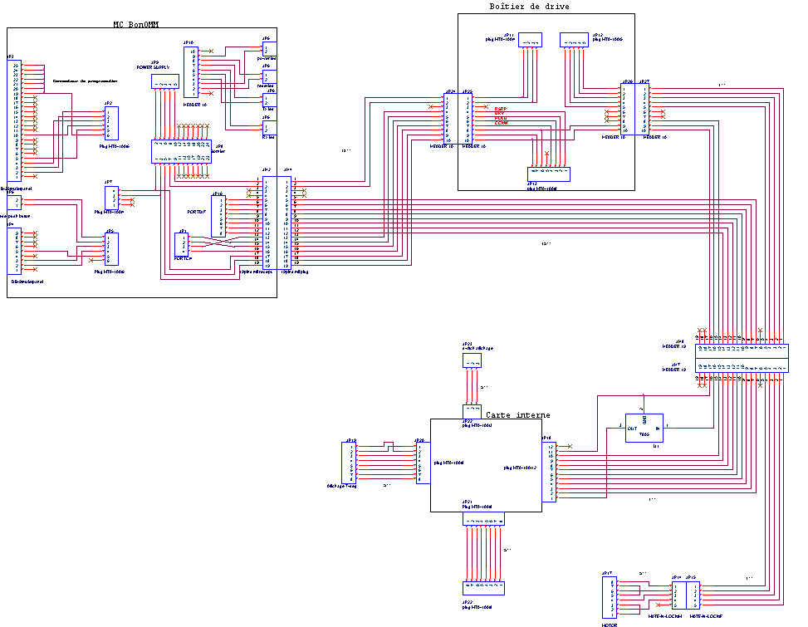

Câblage pour l’ajustement du foyer de la ST-133

Il est aussi possible de contrôler le foyer de la caméra d’acquisition du spectromètre. Ceci peut s’avérer utile lorsqu’on veut faire le test de foucault pour la détermination du meilleur foyer. Le schéma suivant montre le câblage relaint MC-BonOMM au module de foyer de la caméra d’acquisition.

Câblage de la Roue à filtre à effet Hall de l’INO (RHINO)

Il y a deux câbles et une plaque de montage à installer lors de l’utilisation de PANO-II. Le premier câble relie MC-BonOMM à la plaque de montage de la « drive » et le second, en Y, part de la plaque de montage vers la roue à filtre. Tous les connecteurs ne vont qu’à un endroit, réduisant ainsi les possibilités d’erreurs. Le schéma suivant montre le câblage de la RHINO.

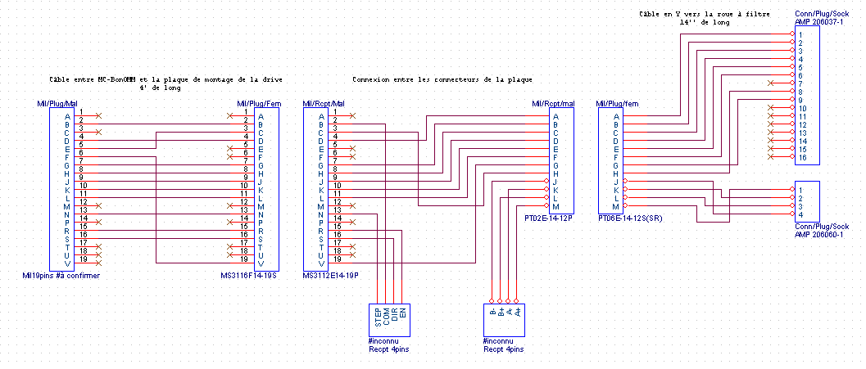

LOGICIEL

Programmation d’un nouveau code dans MC-BonOMM

Il est facile de modifier le code de MCB, que ce soit pour corriger un défaut d’opération ou pour ajouter un nouveau périphérique. Dans de bonnes conditions, on pourra reprogrammer MCB sans ne rien avoir à ouvrir ou démonter. Celui-ci dispose d’un interrupteur à l’arrière et qui permet de passer du mode « fonctionnement » au mode « programmation ».La technique est donc simple :
- On compile un code en C en incluant les librairies appropriées
- on branche un câble parallèle d’imprimante entre l’ordinateur et le module
- on passe en mode programmation en flippant l’interrupteur
- On ouvre le code compilé dans un programmateur
- On écrit dans le ROM du μcu
- On apprécie notre beau travail ;)

Protocole de communication avec MC-BonOMM

La très grande majorité des commandes envoyées à MCB sont composé d’un seul et unique caractère. Bien que certaines se recoupent, on voudra souvent effectuer un query du mode ou un changement forcé du mode. MCB dispose d’une mémoire tampon logicielle de 10 octets, et les commandes sont effectuées selon la méthode du FIFO (First In, First Out)

Tant que la mémoire tampon n’est pas pleine, MCB effectuera donc dans l’ordre es commandes étant dans son tampon jusqu’à ce qu’il les ait toutes complétées ou que sa mémoire tampon soit excédée, cas pour lequel le caractère ‘E’ sera envoyé sur le port série, le FIFO vidé et toutes les opérations en cours arrêtées.

Pour envoyer une des deux roues à filtres vers une position définie, on utilisera simplement le caractère ASCII représentant la position désirée. C’est d’ailleurs la seule commande qui n’est pas dépendante du mode dans lequel se trouve MCB.

Communication modale
Comme le module de contrôle permet justement le contrôle de plusieurs périphériques, certaines commande ne sont effectuées/comprises que lorsque que MC-BonOMM se trouve dans le bon mode. Pour changer le mode, il faudra utiliser la commande ‘m’ qui devra être suivie du caractère correspondant au périphérique installé.

Il existe pour le moment trois modes reconnus :
[f] ➔ Roue à filtre
[x] ➔ Foyer ST-133
[o] ➔ RHINO

Si le caractère suivant ‘m’ n’est pas dans la liste, MCB retournera le caractère correspondant au mode dans lequel il se trouve présentement. Ainsi, peu importe qu’il est reconnu ou nom la commande, il retournera un cas simple à gérer …

Mode [f] : roue à filtre de BonOMM

« q » Demande de l’état de la roue
RÉP : %i, position telle que lut par les capteurs

« h » Excitation du moteur
Cette commande contrôle l’excitation ou non du moteur, il faut
RÉP : h

« g » Désexcitation du moteur
RÉP : g

« l » redémarrage de la rampe d’accélération
RÉP : Aucune

DFLT (caractère non reconnu pour le mode)
RÉP : E

Mode [o] : roue à filtre de PANO-II

« q » Demande de l’état de la roue
RÉP : %i, capteur devant l’aimant

DFLT (caractère non reconnu pour le mode)
RÉP : E

Mode [x] : Foyer de la caméra d’acquisition du spectro

« z » Remise à zéro de la position optimale
RÉP : z

« p » Retour à la position optimale
RÉP : p

« + » Déplacement vers … le NORD ???
RÉP : +

« - » Déplacement vers … le SUD ???
RÉP : -

« v » Ajustement de la vitesse
ARG : %3s, Délai en millisecondes entre deux pas
RÉP : v%3s, ARG

DFLT (caractère non reconnu pour le mode)
RÉP : E

FONCTIONNEMENT

Cette section décrira comment et comment ne pas utiliser le module de contrôle pour exploiter les différents périphériques qui y sont attachés. Elle devrait être mise à jour chaque fois qu’une nouvelle fonction est implémentée.

ROUE À FILTRE (RAFOMM ou RHINO)

Le branchement des roues à filtres est assez simple. Pour la RÀF de la bonnette, on utilisera le connecteur en « double Y » pour relié MCB, le boîtier de drive et la roue à filtre. Dans le cas où on utilise PANO-II, on installera la drive de la roue sur l’instrument puis on la reliera celle-ci à la roue et à MCB à l’aide des deux câbles décrit précédemment.

Le fonctionnement des deux roues à filtres est identique. En fait, la plupart des commandes leurs sont communes. Dans les deux cas, on voudra probablement utiliser l’interface de la bonnette, même s’il est possible de le faire à partir de n’importe qu’elle émulateur de modem série. Dans ce dernier cas, on voudra prendre connaissance du protocole de communication afin de connaître les commandes possibles.

Dans le cas plus classique où on utilise l’interface de la bonnette, on utilisera le sélecteur de périphériques pour sélectionner la bonne roue à filtre. Apparaîtra ensuite l’interface de contrôle des roue à filtre qu’on utilisera pour changer le filtre en position ou pour obtenir la position telle que lu par les capteurs. Un voyant lumineux confirme la communication adéquate inter-système. Si jamais ce dernier s’éteint, c’est qu’une commande n’a pas été correctement effectuée. Dans 99% des cas, il suffira d’utiliser le bouton « reconnecter » pour reprendre la communication, la mémoire tampon de communication sera vidée et on reprendra le cours normal des opérations.

FOYER DE LA ST-133

Il est également possible d’utiliser MCB afin de modifier la position de la caméra d’acquisition du spectro, changeant ainsi le foyer de celle-ci. Cette manipulation peut s’avérer très utile pour ajuster le foyer de cette caméra sur le foyer réel du spectro.

Comme pour l’utilisation des roues à filtre, on voudra probablement utiliser l’interface de contrôle de la bonnette. Celle-ci permet de définir une position optimale, de déplacer la caméra ou de retourner à la position optimale. Seul problème, aucun capteur ne permet d’être informé de la position absolu du bloc de support de la caméra, il faut donc être prudent lorsque l’on déplace la caméra afin d’éviter d’entrer en contact avec les extrémités de l’axe de déplacement. Cette modification sera peut-être éventuellement implémenté, en attendant : « la prudence s’impose ! »

Précautions concernant les différents modes

Limite en courant des différentes alimentations

Il est bien entendu très important de respecté les limites de courant. Si une application nécessite de s’alimenter sur MCB, il est important de vérifier au préalable le câble interne du boîtier et les spécifications associées.

+5V (pris sur le bloc d’alimentaion)
MAX : 4,5A
Le courant provenant directement du bloc d’alimentation est supposé être capable de fournir 5A sans problème. Cependant, cette alimentation est très bruyante et on voudra probablement filtré le plus possible tout le bruit qu’elle contient.

+5V (pris sur la référence du microcontrôleur)
MAX : 100mA
Comme cette tension est fournie par un simple régulateur 7805, il n’est pas conseillé de s’en servir pour alimenter autre chose que des petits circuits à faible consommation.

+12V
MAX : 1,5A

-12V
MAX : 1,5A

État logiciel des « TRIS » de port

Comme le même connecteur est utilisé pour les trois périphériques, il est essentiel de prendre connaissance des branchements existant à l’intérieur de MCB. Pour la partie concernant les ports d’entrées du microcontrôleur, il suffit de se référer à la description des ports de communications. Dans tous les cas, on voudra s’assurer qu’aucun voltage à au courant (positif ou négatif) ne peut atteindre une patte du microcontrôleur. C’est pourquoi il est suggérer d’utiliser des circuits en « pull-up ». Ainsi, le pire qui puisse arriver serait d’avoir ~1ma au travers la résistance de pull-up.

État des interrupteurs (de contrôle du bias des pattes ?!?!?)

Il est à noté que chacune des pattes du microcontrôleur peut être relié à l’alimentation 5V au travers une résistance de 4,7K. Ceci, pour faciliter l’intégration d’un capteur numérique fonctionnant sur la technologie TTL. Idéalement, il ne faudrait jamais avoir à toucher aux interrupteurs sauf lors de l’ajout d’un nouveau périphérique et après s’être assuré que les état des TRIS pour les différents ports ont été convenablement défini lors d’un reset de l’appareil.

Modifications au logiciel

Pour toutes modifications au logiciel, il est important de d’abord s’assurer de le comprendre. Le code est commenté à quelques endroits clés et cela devrait suffire pour se faire une idée générale du fonctionnement de celui-ci. Il sera tout de même bon de noté que :

- Il est important pour le microcontrôleur de ne pas commencer dans un état qui pourrait être dangereux, et ce, peu importe le périphérique branché lors de l’initialisation. Une bonne façon de s’assurer que l’intégrité des ports est conservée est de mettre tous les ports en entrées.
- Toujours garder en tête que MCB accueillera d’autre périphérique, il est donc suggéré de ne modifier que la partie du code dans la routine « gestion », en ajoutant un nouveau mode pour chaque nouvel instrument.

